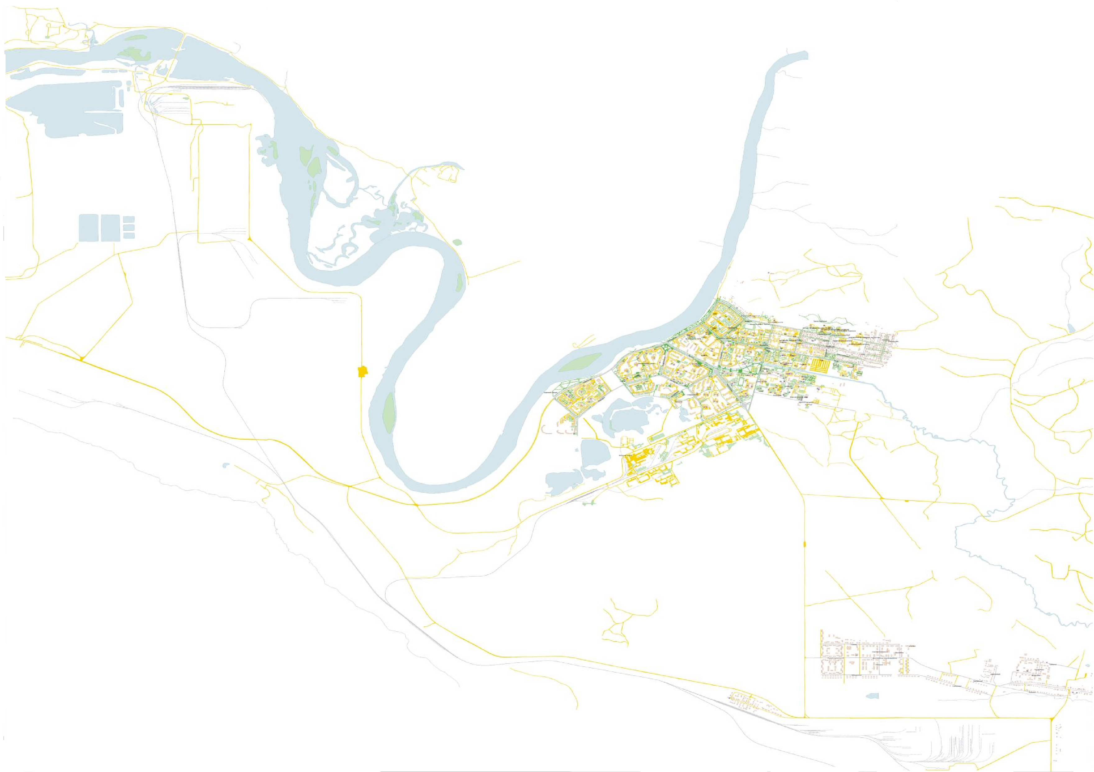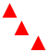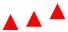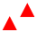Приложение № 2
Условные обозначения
А
- границы зон ответственности;
1
- затороопасные участки на реке Кан;
- место взрывных работ;

- место работ по пилению льда;

- участок ледокольных работ;

- закрытый канал реки Барга.
СХЕМА
размещения зон ответственности
по выполнению противопаводковых мероприятий на реках Кан и Барга в 2024 году
к распоряжению Администрации
Г ЗАТО г. Зеленогорск
от 20.03.2024 № 466-р

В 3
А
4

1
Е

Д
Промышленная насосная АО
«ПО ЭХЗ»

Б

2

Зоны ответственности
по обеспечению безаварийного пропуска льда в период весеннего паводка

А-Б - МКУ «Служба ГО и ЧС»;
Б-В - АО «ПО ЭХЗ»;
В-Г - Филиал АО «Енисейская ТГК (ТГК-13)-«Красноярская ГРЭС-2»;
Д-Е - МБУ КБУ.

